Муниципальное дошкольное образовательное учреждение

«Детский сад 158»

**Конспект по ФЭМП**

**УМК «Предшкола  нового поколения»**

**Учебный комплекс «Кронтик учится считать»**

**(подготовительная группа)**

**«Миша учит Кота действию сложения чисел»**

**Учитель -дефектолог:**

**Николаева Е. А.**

*Ярославль 2024 г.*

**Цель**: формирование представлений о сложении как объединении групп предметов, о записи сложения с помощью знака +

**Задачи:**

Образовательные:

- продолжать учить детей составлять число **четыре** из двух меньших чисел;

 - учить алгоритму сложения числа один с числом (один, два, три), как переход к следующему числу (два, три, **четыре**).

- формировать навык закономерного построения числового ряда: **каждое следующее по порядку  число больше предыдущего на одну единицу (**каждое предыдущее по порядку число меньше следующего на единицу).

– продолжать учить ориентироваться на плоскости листа книги, тетради;

Коррекционно - развивающие:

-тренировать умение выделять и называть свойства предметов, умение сравнивать предметы по свойствам;

-развивать мыслительные операции – анализ, сравнение, обобщение, абстрагирование, развивать внимание, память, речь, воображение, логическое мышление, мелкую моторику рук.

 Воспитательные:

 - воспитывать умение работать в подгруппе;

- формировать опыт самостоятельного преодоления затруднения под руководством взрослого на основе рефлексивного метода, опыт самоконтроля;

 - способствовать воспитанию доброты, умения радоваться успехам друг друга.

**Формирование предпосылок УУД:**

     Выделение основания для определения «лишнего» предмета. Работа со словариком: четыре и его обозначения. Работа по подгруппам по карточкам.  Формирование навыков печатания числа в тетради.

**Оборудование**:

*(НОД  с использованием учебных пособий: книга для работы взрослых с детьми (авт. Чуракова Р.Г.) – «Кронтик учится считать»;*

*рабочая тетрадь для работы взрослых с детьми (авт. Захарова О.А.)  – «Кронтик учится записывать числа».*

(для взрослого) – книга «Кронтик учится считать»; набор карточек для работы с детьми; фишки цветные – 3 желтых, 1 – красная – для игры с детьми; плоскостные изображения героев Миша и Кот Ушелбыты, магнитные цифры, ноутбук.

 Для детей - книга «Кронтик учится считать»;  султанчики (ленточки ) для экспериментальной деятельности; рамочка «Зоркое око» для работы с рисунком в словарике; ручки, рабочая тетрадь «Кронтик учится записывать числа»; набор предметов, в составе которых есть «лишние» предметы.

**Ход НОД:**

**Организационный момент.**

        Дети стоят в кругу вместе с учителем-дефектологом и произносят слова, сопровождая движениями:

На-ка все, стали в круг,  
За руки все взялись вдруг, -будем рядом стоять ручками махать.  
Начинаем заниматься, будем будем мы стараться  
Повторять, не зевать, все запоминать.  
  
*Сначала идем в первой части по кругу, а потом машем соединенными руками в центр круга.*

У-Д: Ребята, а вам нравится рассматривать книги с красивыми иллюстрациями? *(ответы детей)*.  Кот Ушелбыты и Миша тоже очень любят рассматривать картинки в книге. И для нас с вами они приготовили вот такую интересную картинку.  *(Учитель показывает игрушки:  Миша и Кот Ушелбыты; картинку со Змеем – Горынычем.)*

*-*Кто изображен на картинке?  (*Ответы детей*).

 - Из какой сказки  к нам пришел Змей-Горыныч?  (*Из русской народной сказки  «Добрыня и Змей».  Из волшебной сказки. – Предполагаемые ответы детей.)*

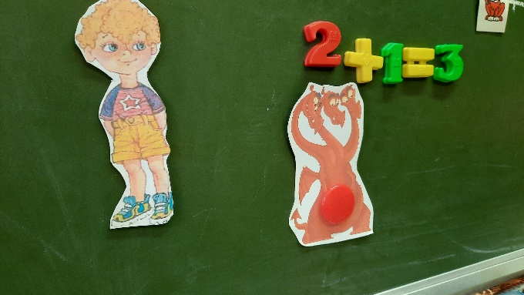 - А почему его называют Змеем – Горынычем, ребята? (*Ответы детей*).

 - Правильно, Змей – Горыныч дышит сильным, горящим  пламенем. Я предлагаю вам узнать, как меняется  ваше дыхание от силы дуновения. Возьмите каждый по султанчику и  подуйте так, если бы это был сильный ветер. А теперь – слабый ветерок. Скажите, как и когда можно использовать наше  дыхание? *( Когда на улице сильный мороз и наши ладошки замерзли, мы на них дуем и потираем)*

 - Все верно, можно согреться своим теплым дыханием.

      Ребята,  Кот только начинает учиться считать,  и Миша попросил вас помочь научить его считать и складывать числа. Сам Миша немного задержался в пути и не может вовремя прийти  к нам. Вы готовы помочь, ребята? А как же мы будем учить его считать? (*Ответы детей – Надо посчитать головы Змея – Горыныча).*

- Сосчитайте, сколько голов у Змея - Горыныча?

ОДНА голова и ещё ОДНА голова, получается ДВЕ головы.  *(Дети считают головы Змея-Горыныча.)*

Учитель-дефектолог: В какую сторону головы смотрят, ребята?  (*Хоровые и индивидуальные ответы детей: они смотрят НАПРАВО).*

 - А ещё ОДНА голова, куда смотрит?  (*НАЛЕВО)*.

Её тоже надо прибавить.

 - А если к ДВУМ прибавить еще ОДИН, то получится число, которое следует за числом ДВА.  Ребята, скажите, какое число следует за числом ДВА? (*Хоровые и индивидуальные ответы детей – ТРИ*). – Верно, вот и Кот тоже «сказал»,  что за числом ДВА следует число ТРИ.

 - Ребята, что нужно сделать, чтобы получить число ТРИ?  *(Индивидуальные ответы детей.)*

 - Верно, надо к ДВУМ прибавить ОДИН получится ТРИ. У Змея – Горыныча ТРИ головы. Вот так мы показали Коту, как нужно складывать числа.

 И я предлагаю вам, ребята, поиграть еще в одну интересную **игру**. Называется она **«В какой руке сколько?».**

*Учитель-дефектолог предлагает детям пересчитать кружки, которые он держит в руках:*

 - Сколько у меня кружков?  (Четыре кружка.)

*На глазах у детей педагог раскладывает их в две руки и говорит: «Вы должны отгадать, сколько кружков у меня в одной руке, сколько кружков в другой руке, сколько кружков всего. Давайте договоримся, что сначала будем говорить, сколько кружков в левой руке, а потом – в правой. Как я разложила?»*

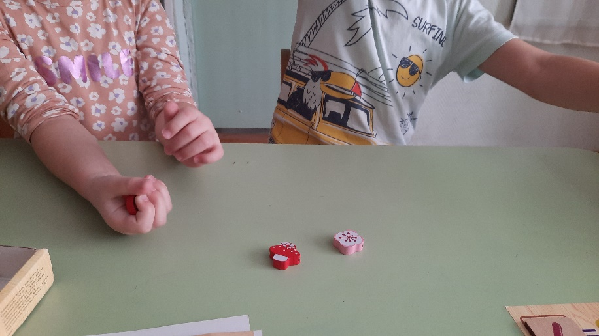*Дети стараются угадать, начинают перечислять возможные варианты. Если они не отгадали задуманный учителем вариант, можно сказать: «Так может быть, но у меня не так». Ребенок, верно назвавший, сколько в какой руке спрятано кружков, становиться ведущим. Игра повторяется несколько раз.*

Учитель:

 - Молодцы, ребята, вы очень внимательны и умеете считать правильно. А теперь немного отдохнем и опять играть начнем.

**Физминутка для детей с элементами дыхательной гимнастики:**

Представьте, что вы Змей – Горыныч. Повторяйте вместе со мной движения и дышите словно Змей – Горыныч.

Раз — «крыльями» мы вверх махнули

И при этом все вздохнули.

Два — три нагнулись, «крыльями» мы пол достали,

А четыре — прямо встали и сначала повторили.

Воздух сильно мы вдыхаем

При наклонах выдох дружный

Но колени гнуть не нужно.

Учитель-дефектолог:

 -Отдохнули, подышали, словно в сказке побывали.  Ребята, мне   Кот сказал, что хотели бы поиграть с вами в школу. Вы  согласны? (*Ответы детей.)* А что такое школа? Как называют детей, которые там учатся? Какие предметы необходимы для обучения в школе?  *( Хоровые,  индивидуальные ответы детей. Переход в учебную зону).*

Присаживайтесь на свои места и начнем **играть в школу**.

Обратите внимание, ребята, у вас на столах лежат предметы. Посмотрите внимательно и определите, какие из них «лишние» предметы? Объясните, почему? Уберите «лишние» предметы.

 - У вас остались только те предметы,   которые  мы будем использовать.

**Работа с книгой по инструкции**.  (Стр. 30-31)

- Откройте книгу по закладке. Обратите внимание на иллюстрацию на правой части книги. Что там изображено, ребята?  (*Индивидуальный опрос и ответ ребенка).*

*-*Вот и Миша наконец –то к нам присоединился. Он будет еще ОДНИМ учеником, если…(*Далее учитель проговаривает слова текста из книги.*

*Далее учитель-дефектолог читает (проговаривает ) текст по книге имитируя речь голосом Кота и Миши.*

**Дополнительные вопросы детям:**

 - Назови те лишние предметы, которые Елиса убрала с рабочего стола?

 - Как вы считаете, почему эти предметы лишние?

 - Помоги  Кронтику сосчитать, сколько будет, если к числу три прибавить число один.

Учитель:

- Ребята, назовите СЛЕДУЩЕЕ число, которое не назвал Кронтик?

 - Назовите ПРЕДЫДУЩЕЕ число числу четыре.

 - Назовите СЛЕДУЩЕЕ число за числом четыре.

 - Молодцы, ребята, вы отлично справляетесь со всеми заданиями. Вы старательные ученики. И как всем ученикам в школе, нам необходимо отдохнуть. Миша и Кот тоже с нами отдохнут.

**Игра на портале 5+**

**Математическая игра – Сложение с использованием рисунков**

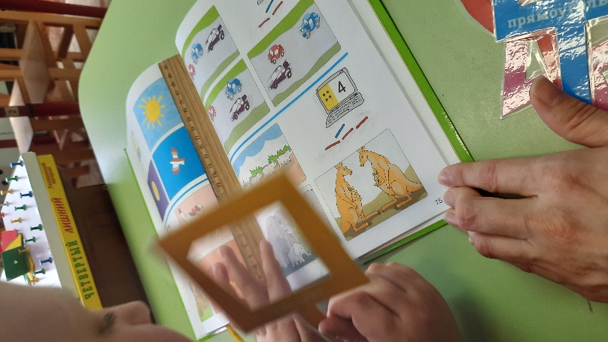**Физминутка  «Видят глазки всё вокруг».**

Глазки видят всё вокруг,Обведу я ими круг.Глазкам видеть всё дано -Где окно, а где кино.Обведу я ими круг,Погляжу на мир вокруг.

Продолжение работы с книгой по инструкции.  (Стр.75)

 - Откройте книгу по следующей закладке.

 - Найди в словарике цифру, обозначающую число четыре.

 - Выдели рамочкой рисунок, который тебе понравился больше других.

 - Сколько на нем животных? Назови их.

 - Выдели рамочкой рисунок, где показано, что четыре палочки – это три палочки и еще одна палочка.

*Учитель-дефектолог предлагает детям соединиться в подгруппы (3) и выполнить задание на приготовленных заранее карточках.*

**Задание:**

                  1 пара - проведите замкнутую линию;

                 2 пара - Ответьте, сколько было кубиков? Сколько стало?                               Сколько кубиков принес Гномик?

                    3 пара -  В одном аквариуме 3 рыбки, а  в  другом 1. Сколько всего рыбок в двух аквариумах? Нарисуйте в квадрате столько точек, сколько всего рыбок в двух аквариумах.

Учитель**:** Молодцы, ребята, вы очень стараетесь быть примерными учениками. *(Продолжение игры в школу вместе с Мишей и Котом)*.

Работа в тетради на срт.13-задание 20: стр. 14-задание 21).

Ребята, откройте тетрадь по закладке и выполните задание на правой странице внизу.

Переверните страницу и выполните задание на левой странице вверху.

Обменяйтесь тетрадями и проверьте друг у друга правильность выполнения задания. Закройте тетради. Я объявляю небольшую переменку и предлагаю немного отдохнуть. *(Переход из учебной зоны в зону отдыха.)*

**Рефлексия**

Мне Миша и Кот сказали, что им понравилось с вами играть. А вам понравилось играть? Чему мы научили Кота по просьбе Миши?  *(Ответы детей, подтверждающие умение складывать числа, считать и работать в тетради, в подгруппах).*

А за что вы сами себя можете похвалить, ребята? Вы можете себя похвалить за то, что научили Кота складывать числа, находить лишние предметы?   *(Самооценка детьми  результатов своей работы.).*Что нужно для того, чтобы много знать и уметь?

В следующий раз, ребята, мы отправимся с вами в сад, где Миша и Маша искали своих друзей. Мы узнаем, какая история с ними приключилась.